**DB-PV23** [**太阳能光伏并网发电教学实训台**](http://www.aiav.com.cn/tyn/pv23.html)

一、系统实训应用范围：  
太阳能光伏并网发电教学实训台主要提供于职高、大学、研究生、企业技工以太阳能发电为主课题的研究和培训。

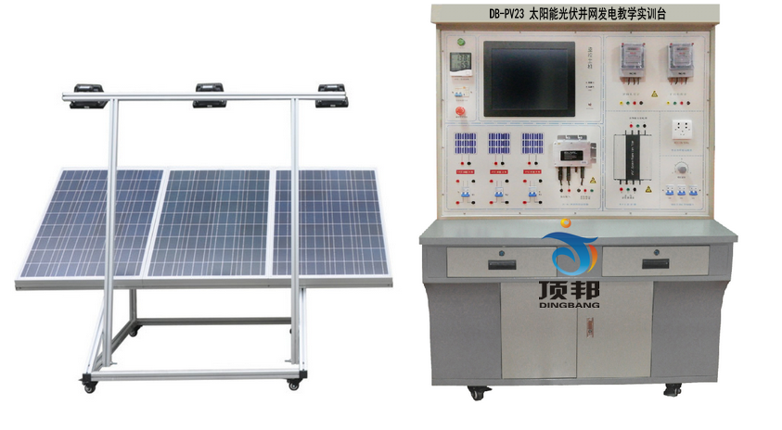

二、技术参数  
2.1、太阳能电池板  
太阳能电池板采用阵列组装形式，主要采用3块（或更多）小型太阳能电池板组建，可实现太阳能电池板的并接方式和串接方式，进而提供大电流或大电压的两种太阳能电池板组网方式。  
¬ 最大输出功率：100W*3块  
 开路电压：35V（并联）¬  
 短路电流：3*3.25A（并联）¬  
2.2、模拟太阳灯  
¬ 工作电压：AC220V  
 额定功率：500W¬  
 调节器功率：600W¬  
 电压调节范围：0～220V可调¬  
¬ 功率调节范围：0～500W连续可调  
 光照度范围：0～¬&1280Lux  
2.3、照度计  
¬ 量程：0-225Lx、200-2250Lx、2000-22500Lx和20K-225KLx（225000Lx）自动切换量程。  
2.4、系统包含电压表、电流表、有功、无功率表，温度表及湿度表  
¬ 直流电压表200V、直流电流表20A各3只  
 交流电压表500V、交流电流表5A各3只¬  
 有功功率表 1只¬  
 无功功率表 1只¬  
¬ 温度、湿度表:温度测量范围：-50℃-+70℃ 湿度测量范围：20%-90%  
2.5、环境监测模块技术指标  
¬ 含有照度计、温度表、湿度表，单片机时钟系统，实现时间的显示  
2.6、13寸工控一体机，带触摸功能  
 C P U:Intel 1037U¬ 1.8GHz 22nm双核处理器TDP 17W超低功耗处理器  
 主 板:Intel M11工控固态节能主板¬  
 内 存:1G DDR3¬ 1333超高速内存,支持1333/1066MHz内存,最大可支持8GB。  
 硬 盘:24G SSD固态硬盘¬  
 显 卡:集成Intel¬ HD Graphics核心显卡,提供VGA、LVDS、双HDMI显示输出,LVDS支持双通道24bit,支持单独显示、双显复制、双显扩展。  
 声¬ 卡:集成ALC662 6声道高保真音频控制器  
 网 卡:集成1个RTL千兆网卡,支持网络唤醒、PXE功能。¬  
 电¬ 源:外置电源（100V至220V宽幅电压，全球通用）  
 显示屏:13寸LED工控屏 分辨率：1024*600¬  
 触摸屏:台湾军工Touchkit¬ 4线触摸屏，透光率高；性能稳定，触摸灵敏  
 整机接口:4* USB 2.0接口,其中两个可支持USB3.0(需定制)，¬  
 1*¬ HDMI接口:1* VGA接口,1* RJ-45网络接口,1* Line out（绿色）,1* Mic（红色)  
 2*COM串口,1* 12V¬ DC_JACK输入接口  
系统状态：  
太阳能控制器（带报警功能）：  
 输入电压、电流、功率的数据显示及动态曲线显示¬  
¬ 输出电压、电流、功率的数据显示及动态曲线显示  
 蓄电池：电压数据显示及动态曲线显示¬  
2.7 并网逆变器：  
并网逆变器具有DC－DC和DC－AC两级能量变换的结构。DC－DC变换环节调整光伏阵列的工作点使其跟踪最大功率点；DC－AC逆变环节主要使输出电流与电网电压同相位，同时获得单位功率因数。  
系统面板设有用来测量DC、AC相关参数的多个测试端口，可测量DC-DC电压电流变化和DC-AC逆变过程中的电压电流及曲线变化和波形对比。  
6级功率搜索功能  
在自动调整的过程中，会看到LOW灯不停的闪烁，功率会由0作为起点，向最大功率点加大输出功率，重启最多为6次，然后进入功率锁定状态，锁定时ST灯长亮。  
在进行6级功率搜索程序时，所需的时间为10分钟。  
¬ 直接连接到太阳能电池板（不需要连接电池）  
 AC标准电压范围：90V～140V/180V～260VAC¬  
 AC频率范围：¬ 55Hz～63Hz/45Hz～53Hz  
 并网输出功率：300W¬  
 输出电流总谐波失真：THDIAC¬ <5%  
 相 位 差：¬ <1%  
 孤岛效应保护： VAC;f AC¬  
 输出短路保护： 限流¬  
 显示方式： LED¬  
 待机功耗：¬ <2W  
 夜间功耗：¬ <1W  
 环境温度范围： -25 ℃～60℃¬  
 环境湿度： 0～99%(Indoor Type¬ Design)  
高性能自动功率点追踪（MPPT）  
强大的MPPT算法，以优化来自太阳能电池板的功率收集，可精确地捕捉及锁定最大输出功率点，使发电量大幅提高到大于25%以上。

MPPT追踪图

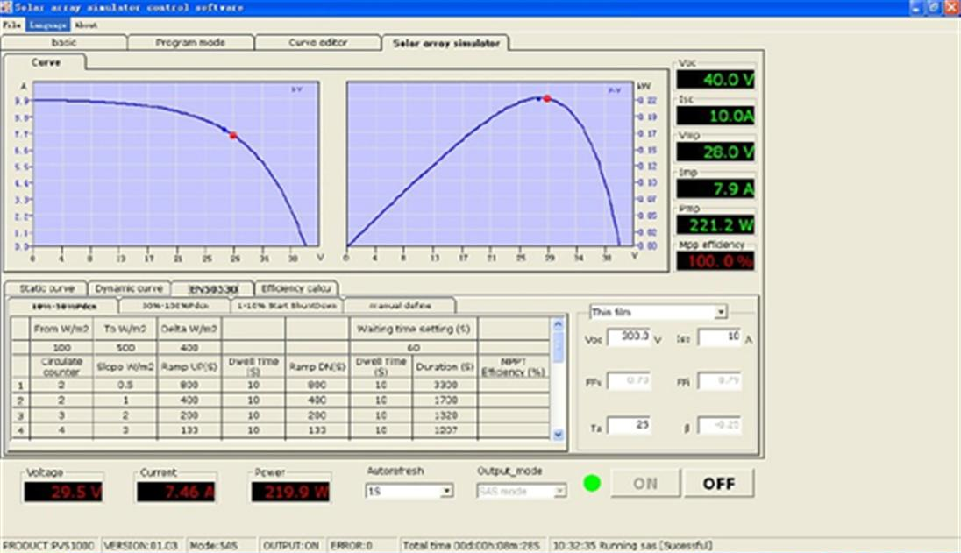

电力输出:（逆向电力传输）  
高效的电力逆向传输技术，逆变器在并网输出模式时电力以反方向电力传输，自动检测电路中的负载并优先进行使用，用不完的电力才向电网逆方向传输供应到其他地方使用，电力传输率可达99.9%。在光伏发电应用系统中使输出效率更高。

并网湝波分量测试图

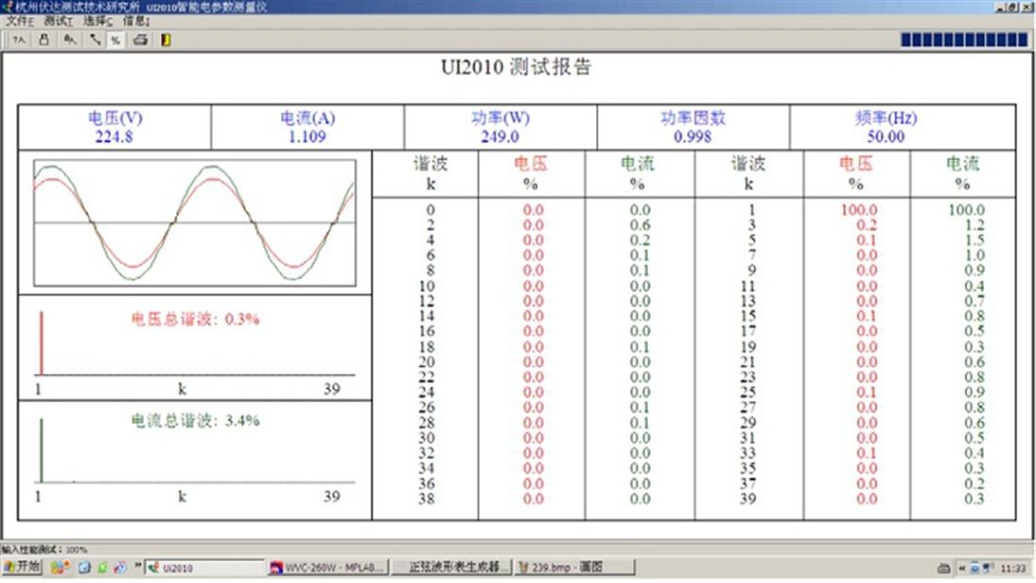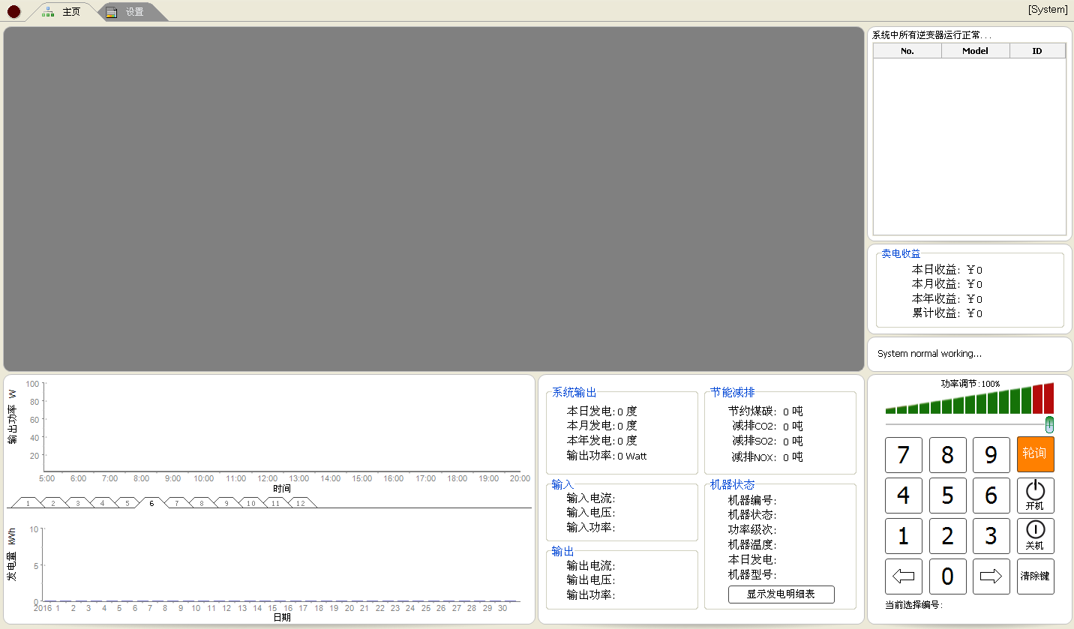

1. 可完成的实验内容：  
   实验一 太阳能电池板特性实验系列  
   1-1、太阳能电池板开路电压测试实验  
   1-2、太阳能电池板短路电流测试实验  
   1-3、太阳能电板I-V特性测试实验  
   1-4、太阳能电池板最大输出功率计算实验  
   1-5、太阳能电池板填充因子计算实验  
   1-6、太阳能电池板转换效率测量实验  
   1-7、开路电压与相对光强的函数关系实验  
   1-8、短路电流与相对光强的函数关系实验  
   1-9、太阳能电池板P-V特性测试实验  
   1-10、太阳能电池板暗伏安特性测试实验  
   1-11、太阳能组件输出特性测试实验  
   1-12、串联电阻对填充因子的影响测试实验  
   1-13、并联电阻对填充因子的影响测试实验  
   1-14、太阳能电池光谱特性测试实验  
   1-15、太阳能电池板的串联开路电压测试实验  
   1-16、太阳能电池板的串联短路电流测试实验  
   1-17、太阳能电池板的并联开路电压测试实验  
   1-18、太阳能电池板的并联短路电流测试实验  
   1-19、负载特性测试实验  
   实验二 太阳能光伏逆变器实验系列  
   2-1、逆变器的工作原理分析实验  
   2-2、输出电压、电流测试实验  
   2-3、最大输出功率的估算实验  
   2-4、过载或短路保护演示实验  
   2-5、输入电压范围测试实验  
   2-6、转换效率计算实验  
   实验三 并网逆变电源技术实验  
   3-1、并网逆变电源单元组成原理技术实验  
   3-2、并网逆变器的最大功率跟踪、MPPT 控制方法的比较实验，探讨新方法  
   3-3、光伏同步电源与风电同步电源并网兼容控制技术测试实验  
   3-4、并网逆变器的防孤岛效应瞬间保护技术测试试验  
   3-5、并网逆变电源输出功率与光伏能量变换的实验  
   3-6、并网逆变电源直流输入欠压控制实验  
   3-7、并网逆变电源交流输出波形测试实验  
   3-8、并网逆变器输入功率与输出功率比值效率计算与测试实验  
   实验四 并网发电系统监控软件实验  
   4-1、在上位软件里查看单站监控项目：直流电压VDC、直流电流A、输入功率KW 交流电压VDC、交流电流A、输出功率KW，日发电量KWh、日运行时数hmin、总发电量KWh、总运行时数h，二氧化炭排放量查询。

**四、设备配置清单**

|  |  |  |  |  |  |
| --- | --- | --- | --- | --- | --- |
| **序号** | **名 称** | **型 号** | **数量** | **单位** |  |
| 1 | 实验台 |  | 1 | 台 |  |
| 2 | 太阳能电池板 |  | 300 | W | 100W*3块 |
| 3 | 并网同步电源 |  | 1 | 台 |  |
| 4 | 数据采集及MODE |  | 1 | 台 |  |
| 5 | 计量电表 |  | 2 | 台 |  |
| 6 | 监控主机 |  | 1 | 台 |  |
| 7 | 支架 |  | 1 | 套 |  |
| 8 | 电线、电缆 |  | 1 | 套 |  |
| 9 | 实验附件 |  | 1 | 套 |  |